

RAPORT NGA ANKETIMI

MATJA E VETËDIJES SË ZYRTARËVE PUBLIK, PERSONELIT MJEKËSOR, PERSONAVE ME AFTËSI TË KUFIZUAR DHE KUJDESTARËVE PËR TË DREJTAT, SHËRBIMET DHE LEGJISLACIONIN PËR PERSONAT ME AFTËSI TË KUFIZUAR

Tetor, 2014
Pikëpamjet e autorit të shprehura në këtë raport jo domosdosmërisht reflektojnë pikëpamjet e HandiKOS-it.
Përmbajtja

1. Metodologjia e Anketës ………………………………………………………………………………………………………...... 2

2. Kategoria Institucionale ……………………………………………………………………………………………………………. Error: Reference source not found

3. Prapavija ....................................................................................................................................... 4

4. Vetëdija ......................................................................................................................................... Error: Reference source not found

5. Implementimi ................................................................................................................................. 8

6. Komentet ..................................................................................................................................... Error: Reference source not found


Projekt i financuar nga FDDP dhe i implementuar nga HandiKOS në partneritet me Organizatën Kynnysry nga Finlanda
- Metodologjia e Anketës
HandiKOS angazhoi një konsulent për përgatitjen dhe implementimin e një ankete për matjen e njohurisë dhe dijes së zyrtarëve qeveritarë, personelit mjekësor, kujdestarëve dhe personave me aftësi të kufizuar, për të drejtat e tyre, shërbimet që ata kanë në dispozicion si dhe ligjeve ekzistuese. Grupi menaxhues i projektit është takuar disa herë me konsulentin dhe kanë identifikuar çështjet dhe temat e anketës. Vendimi i përbashkët ishte që në anketë të përfshihen organet e qeverisjes lokale dhe ato qendrore, personelin mjekësor të nivelit të parë dhe të dytë, kujdestarët e PAK, si dhe vetë PAK.
Grupi vendosi që në anketë të trajtohen katër tema të ndryshme si mirëqenia, shëndetësia, edukimi dhe qasja (qasshmëria). Në mënyrë që të maten këto çështje, anketa ka përfshirë tri ministri nga qeveria qendrore: Ministria e Punës dhe Mirëqenies Sociale, Ministria e Shëndetësisë dhe Ministria e Arsimit, anketa gjithashtu ka përfshirë edhe zyrën për qeverisje të mirë në kuadër të zërës së Kryeministrit.
Anketa po ashtu është realizuar edhe në nivelin komunal, me ç`rast intervistat janë mbajtur në pesë Komunat më të mëdha dhe pesë Komunat më të vogla të vendit tonë. Në kuadër të komunave, në anketë përfshihen drejtoritë e shëndetësisë dhe mirëqenies, asaj të arsimit, të urbanizmit, dhe zyra e të drejtave të njeriut.
Grupi menaxhues dhe konsulenti kanë përgatitur pyetësorin për intervistë, i cili u mundësoi anketuesve të kryejnë intervistat e gjysmë strukturuara me 240 të anketuarit.
Në hapin tjetër, konsultanti në bashkëpunim me grupin menaxhues të projektit angazhuan tre studentë për të realizuar intervistat në terren. Zonat për intervistim u ndanë në baze të prapavijës profesionale të intervistuesve, duke marrë parasysh ndarjen gjeografike të të intervistuarve. Pas punësimit, konsulenti ka mbajtur një trajnim të shkurtër për kryerjen e intervistave, duke u bazuar në përmbajtjen e pyetësorit. Trajnimi po ashtu trajtoi çështje se si t’i qasen të anketuarve. Gjatë trajnimit, intervistuesit kaluan nëpër secilën nga pyetjet, në mënyrë që ata të ishin të përgatitur dhe të kuptojnë plotësisht detajet e pyetësorit.
Pasi intervistat kishte përfunduar, konsulenti analizoi të dhënat dhe përpiloi këtë raport me të dhënat e intervistës.
Ka disa mospërputhje në numra në mes të disa pyetjeve të ndryshme. Kjo është si rezultat, sepse disa të anketuar nuk u ndjenë rehat të përgjigjen në disa pyetje.

- Kategoria Institucionale

Anketa përfshinte përfaqësues nga tre institucione të ndryshme. E para ishte qeveria qendrore, e cila përfshinte Ministrinë e Punës dhe Mirëqenies Sociale, Ministrinë e Shkencës Teknologjisë dhe Arsimit, si dhe Ministrinë e Shëndetësisë. Në kuadër të ministrive të anketuarit ishin nga departamente dhe zyra të ndryshme, duke filluar nga departamenti për të drejtat e qytetarëve në kujdesin mjekësor, departamenti I shërbimeve mjekësore, zyra për të drejtat e njeriut dhe barazisë gjinore, departamenti i punësimit, departamenti i financave, departamenti i shkollimit të lartë, departamenti para-universitar, departamenti i pensionistëve, dhe departamenti i mirëqenies sociale. Tetëmbëdhjetë persona të përfshirë në anketë ishin nga ministritë.

Institucioni i dytë ishin qeveritë lokale të dhjetë komunave të përhapura gjeografikisht në të gjithë vendin. Pesë prej komunave ishin qendrat më të mëdha urbane dhe pesë ishin të vogla, të vendosura në zonat rurale. Anketa përfshinte departamente të ndryshme në kuadër të qeverisë lokale, si zyra për të drejtat e njeriut, departamenti i shëndetësisë dhe mirëqenies sociale, departamenti i arsimit, departamentin e urbanizmit dhe planifikimit. Në qeveritë lokale janë intervistuar 50 zyrtarë.

Një tjetër kategori që u anketua ishin personeli mjekësorë të nivelit të parë dhe të dytë të kujdesit shëndetësor të vendit. Kjo përfshinte qendra të kujdesit shëndetësor familjar dhe spitalet rajonale. Te anketuarit ishin lloje të ndryshme të personelit si mjekë të përgjithshëm, specialist të pediatrisë dhe motrat medicinale.

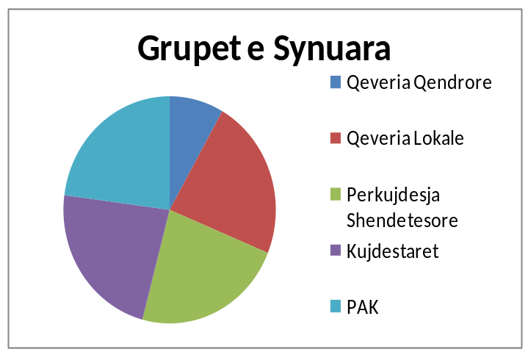Të anketuar gjithashtu ishin 50 kujdestarë të personave me aftësi të kufizuar dhe 50 persona me aftësi të kufizuar. Të cilët ishin nga zona të ndryshme të vendit.

- Prapavija
Të intervistuarit u pyetën në lidhje me gjatësinë e kohës që ata të punojnë për institucionin. Brenda qeverisë qendrore, përgjigjet ishin nga katër deri në 15 vjet, që do të thotë se disa nga zyrtarët punojnë në institucion që nga themelimi i institucionit pas luftës. Shumica e të anketuarve në qeverinë qendrore ishin në institucion për një periudhë prej më pak se 10 vjet, me tetë prej tyre janë në pozitë për më shumë se 10 vjet. Zyrtarët mbajnë pozicione të tilla si drejtorë të departamenteve, duke përfshirë edhe ato të mirëqenies sociale dhe të pensioneve, zyrtar për Personat me Aftësi të Kufizuara, zyrtar për arsim fillor dhe të lartë, koordinator të njësisë për të drejtat e njeriut dhe barazisë gjinore, dhe zyrtarët e urbanizimit dhe planifikimit. Ne qeverinë lokale, zyrtarët mbajnë pozita duke filluar prej një periudhe gjashtë mujore, deri në 16 vite. Vetëm 10 prej zyrtarëve janë në pozitë më shumë se 10 vite. 40 të tjerët ishin nën 10 vite. Ndër të intervistuarit, kishte drejtorë të drejtorive të synuara si edukimi, urbanizmi, mirëqenia sociale, dhe gjithashtu zyrtarët e këtyre drejtorive.
Brenda përkujdesjes shëndetësore, afati kohor në të cilin të anketuarit mbajnë pozicionet e tyre janë të gjata, në krahasim me ata të qeverise qendrore dhe lokale. Mjekët dhe infermierët mbajnë pozitat e tyre deri në 30 vjet, duke filluar nga periudha dy-vjetore. Vetëm 11 nga të anketuarit mbajnë pozitat e tyre më pak se 10 vite. Shumica e të intervistuarve janë në pozitat e tyre në periudha më shumë se 10 vite.
Arsyeja pse intervistuesit parashtruan këto pyetje në lidhje me periudhën e pozitës se zyrtarëve, ishte për shkak të matjes se diferencës në nivelin e njohurisë në mes të sapo punësuarve dhe atyre më të vjetër. Nga kjo anketë është gjetur se niveli I njohurisë varet nga çdo zyrtar. Nuk kishe asnjë lidhje në mes të viteve në pozitë, me nivelin e njohurisë për Persona me Aftësi te Kufizuar, gjithashtu për të drejtat dhe nevojat e tyre. Këto pyetje nuk u janë parashtruar kujdestarëve dhe Personave me Aftësi të Kufizuar, sepse shumica e tyre nuk punojnë, dhe nuk është e rëndësishme nëse njohuria e tyre për të drejtat dhe shërbimet e duhura janë të lidhura me punësimin e tyre.
Ne pyetjen se a bashkëveprojnë me Persona me Aftësi te Kufizuar në punën e tyre, 13 nga 18 të anketuarit nga qeveria qendrore janë përgjigjur pozitivisht. Numri i Personave me Aftësi të Kufizuar që ata bashkëveprojnë gjatë vitit ndryshon prej 2 deri në 200. Numri I njëjtë i zyrtareve janë përgjigjur pozitivisht në pyetjen se a bashkëveprojnë me Persona me Aftësi të Kufizuar në jetën private. Në këtë pyetje, 29 zyrtarë nga qeveria lokale janë përgjigjur pozitivisht, dhe 6 mohuan bashkëveprimin me PAK në vendin e punës. Është interesante që tetë zyrtarë të qeverisë lokale refuzuan të marrin pjesë në anketë, dhe të tjerët nuk janë përgjigjur ne atë pyetje. Numri i PAK gjatë vitit ndryshon nga 3 deri në 100. Numri i zyrtarëve i qeverisë lokale, qe bashkëveprojnë me PAK në jetën e tyre private është 25. Nga përkujdesja shëndetësore, 33 të anketuar janë përgjigjur pozitivisht ne lidhje me bashkëveprimin e tyre me PAK në vendin e punës, kurse pesë te anketuar janë përgjigjur negativisht. Të tjerët ishin ngurrues të përgjigjen ne këtë pyetje. Ata deklaruan që shohin 5 deri në 100 Persona me Aftësi të Kufizuar gjatë vitit. Nga të punësuarit e përkujdesjes shëndetësore, 29 prej tyre merren me Persona me Aftësi të Kufizuar në jetën e tyre private. Natyrisht, kjo pyetje nuk u është parashtruar kujdestarëve dhe Personave me Aftësi të Kufizuar.
Zyrtarëve u janë parashtruar pyetje se për çfarë lloje të paaftësive ishin në dijeni. Kjo pyetje i përfshiu gjithashtu kujdestarët dhe PAK. Njohuria e zyrtarëve dhe kujdestarëve nuk tregon ndonjë dallim. Personeli mjekësor jepte përgjigje me teknike, që ishte një gjë që pritej. Përgjigjet më të shpeshta dalluan nga aftësitë e kufizuara fizike dhe mentale, pa hyrë në detaje.
Përgjigja tjetër për matjen e prapavijës së zyrtarëve ishte nëse ata ishin ndonjëherë pjesëtar të ndonjë trajnimi me lidhje me problemet e paaftësive. Nga qeveria qendrore, vetëm gjashtë nga të anketuarit kishin marrë pjese ne trajnime, dhjetë prej tyre mohuan këtë fakt, kurse dy prej tyre refuzuan të përgjigjen në këtë pyetje. Në qeverinë lokale ishte një ndarje në mes 18 që kishin marrë pjesë në trajnime, dhe 17 që nuk ishin pjesëtarë të ndonjë trajnimi. Nga të intervistuarit të personelit mjekësor, vetëm tetë ishin pjesë të trajnimeve lidhur me problemin e paaftësisë. 32 nga ata mohuan se kishin marrë pjesë në ndonjë trajnim. Përgjigja e kujdestarëve ishte se 17 prej tyre kishin marrë pjesë në trajnime, kurse 29 nuk kishin marrë pjesë në asnjë trajnim. Nga vetë PAK, situata është ndryshe, duke treguar nje drejtim pozitiv. 30 nga PAK kishin marrë pjesë në trajnime, kurse 19 nuk kishin marrë pjesë.
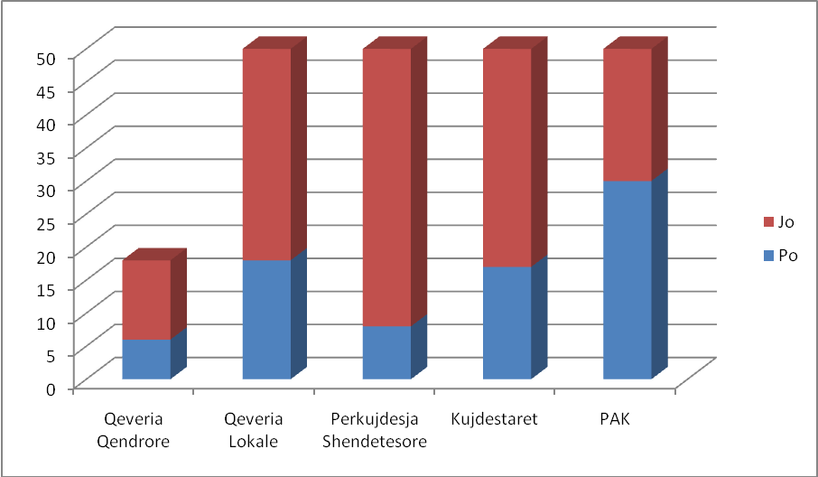
Pjesëmarrësit në Trajnime

Përgjigjet e personave qe kishin marrë pjesë në trajnime, në lidhje me trajnimet që morën pjesë nuk kishe shumë ndryshime në mes të të anketuarve. Ato ndryshojnë nga mbrojtja, lobimi dhe qasjes së PAK, tek të drejtat e PAK dhe përkrahja e tyre. Kujdestarët deklaruan se trajnimet ishin në lidhje me fizioterapinë, kujdestarinë, dhe përkrahje të tjera për PAK. Disa nga personat e intervistuar nuk mbanin në mend për llojin e trajnimit, por treguan emrin e organizatës e cila e kishte organizuar trajnimin.

Te intervistuarve, te cilët mohuan se kishin marrë pjesë në ndonjë trajnim, u parashtruan pyetje se prej nga ishin informatat e tyre. Përgjigjet e tyre ishin të ndryshme. Ata deklaruan se informatat që kishin, ishin nga emisionet televizive, nga zyrtarët brenda ministrive, nga interneti dhe shkolla speciale te edukimit, rrjeteve sociale, dhe nga literatura e publikuar nga HandiKOS. Nga kujdestarët dhe PAK, HandiKOS është dominant për burimin e informatave. Zyrtarët e qeverisë qendrore, ishin të vetmit prej të cilëve HandiKOS nuk është përmendur si një burim i informacioneve.
- Vetëdija

Pyetja e parë për matjen e vetëdijes së të intervistuarve për PAK, ishte nëse ka ndonjë dokument zyrtar për rregullimin e të drejtave të PAK. Në këtë pyetje, 12 zyrtarë të qeverisë qendrore deklaruan se i dinin ato dokumente, kurse dy prej tyre nuk i dinin. Në nivelin e qeverisë lokale, 32 e të intervistuarve deklaruan se kishin dijeni për dokumente zyrtare për rregullimin e të drejtave për persona me paaftësi. Tre prej tyre nuk ishin në njohuri për këto lloj dokumente. Përgjigjet e personelit mjekësor ishin të papritura, me 25 prej tyre e dinin për këto dokumente, kurse 13 prej tyre nuk e dinin për ndonjë dokument për të drejtat e PAK. Nga kujdestarët, 26 prej tyre ishin te vetëdijshëm për këto dokumente, kurse 22 prej tyre nuk kishin njohuri për ekzistencën e tyre, që po ashtu ishte një përgjigje e papritur. Meqenëse ata merren me PAK në baza ditore, niveli i tyre i njohurisë për këtë temë është dashur të jetë më i lartë. Njohuria e PAK për ndonjë dokument për rregullimin e të drejtave të tyre është më e lartë, në krahasim me kujdestarët, mirëpo është dekurajues. Vetëm 32 prej tyre ishin në dijeni për këto dokumente, kurse 11 prej tyre nuk e dinin. Disa nga të anketuarit nga secila kategori refuzuan të përgjigjen në këto pyetje. Mund të supozohet se ata nuk dinin se si të përgjigjeshin në atë pyetje, dhe janë të kalkuluar në kategori në diagramin poshtë.

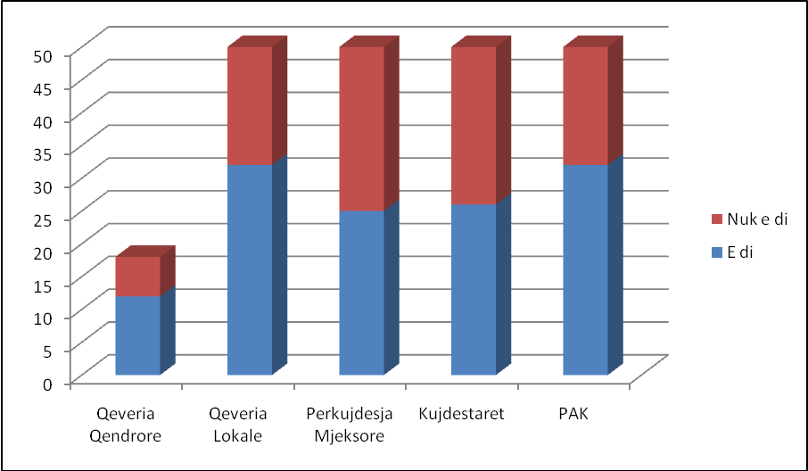
Njohuria për dokumente zyrtare për rregullimin e të drejtave të PAK

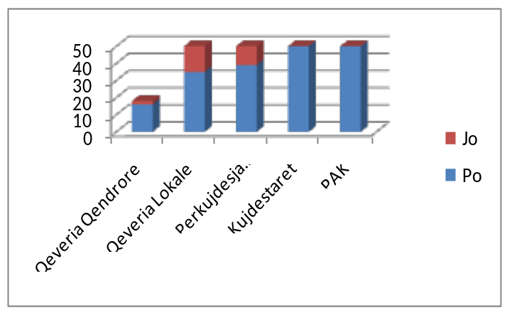Në secilin prej rasteve, kur janë parashtruar pyetjet për ekzistencën e dokumenteve legale për rregullimin e të drejtave të PAK, përgjigjet ishin mjaft te përgjithshme, veçanërisht nga kujdestarët dhe PAK. Zyrtarët e qeverisë qendrore dhe lokale i dinin dokumentet me emra, si ligji mbi punën, ligji mbi urbanizimin, dhe strategjia kombëtare për PAK. Gjithashtu njohuria e personelit mjekësor është e limituar në lidhje me dokumentet zyrtare për rregullimin e të drejtave të PAK. Përgjigjet e tyre përmendin kushtetutën dhe ligjet në përgjithësi. Me diskurajues është niveli I njohurisë I kujdestarëve dhe PAK. Kur ata i përmendin dokumentet në përgjithësi, si kushtetutën dhe paketën legale, tregon më shumë një supozim nga ana e tyre se një dokument i tillë duhet të ekzistoj, se sa bazim në njohuri konkrete.

Në pyetjen se nëse ata mendojnë se PAK duhet të integrohen ne sistemin e përgjithshëm të edukimit, të gjitha përgjigjet ishin pozitive, me disa abstenime. Gjashtëmbëdhjetë nga zyrtarët e qeverisë qendrore u përgjigjen pozitivisht në këtë pyetje, dhe dy prej tyre refuzuan të përgjigjen. Mund të thuhet se përkrahja për këtë çështje është absolute. Ngjashëm është situata me zyrtarët e qeverisë lokale, ku 35 e të intervistuarve u përgjigjen pozitivisht. Disa prej tyre abstenuan të përgjigjen në këtë pyetje, kurse të tjerët refuzuan të marrin pjesë në anketë. Përgjigja e personelit mjekësore ishte edhe më pozitive në krahasim me zyrtarët qeveritar. Shumica e të intervistuarve, ose më saktësisht 39 prej tyre, u përgjigjen pozitivisht në këtë pyetje. Përgjigjet e kujdestarëve dhe PAK ishte absolute, ku të gjithë të anketuarit mbështeten integrimin e PAK në sistemin e edukimit të përgjithshëm.

Në pyetjen se nëse PAK kanë nevojë për shërbime të ngjashme mjekësore solli të njëjtat përgjigje. Vetëm një zyrtar nga qeveria lokale mohoi këtë fakt, kurse 15 u përgjigjen pozitivisht, dhe të tjerët refuzuan të përgjigjen në këtë pyetje, të cilët për nevojë praktike janë konsideruar përgjigje negative. Në këtë pyetje, 35 nga zyrtarët e qeverise lokale, 39 nga personeli mjekësor, dhe të gjithë 50 kujdestarët, dhe PAK janë përgjigjur pozitivisht.

Ne pyetjen se a kanë nevojë PAK për përkujdesje konstante mjekësore, shumica e zyrtarëve te qeverisë qendrore, ose më saktësisht 15 nga ata, u përgjigjën pozitivisht. Situatë e njëjtë ishte me zyrtarët e qeverisë lokale. Të gjithë qe u përgjigjën në këtë pyetje, më saktësisht 35, janë përgjigjur pozitivisht. Gjithashtu 39 nga personeli mjekësor, 50 kujdestarë dhe 50 PAK u përgjigjën me po.

Të intervistuarve është parashtruar pyetja se a mendojnë se PAK duhet të lëvizin lirshëm dhe të pavarur në qytet. 16 nga zyrtarët e qeverisë qendrore u përgjigjen me po, gjithashtu 35 zyrtarë të qeverise lokale, 39 nga personeli i përkujdesjes mjekësore, 49 nga kujdestarët, prej të cilëve një dha përgjigje negative, dhe 50 nga PAK.

Në pyetjen se cili mekanizëm legal garanton këto të drejta, përgjigjet ndryshuan nga grupe të ndryshme. Për shembull, zyrtarët e qeverisë lokale deklaruan disa nda mekanizmat legal, si ligji për shëndetësinë, ligji për të verbrit, dhe konventa të ndryshme. Disa nga zyrtarët e qeverisë lokale ishin më real në lidhje më këtë çështje, dhe deklaruan se PAK janë qenie njerëzore dhe të drejtat e tyre janë të rregulluara nga ligji. Personeli mjekësor, kujdestarët, dhe PAK ishin më të përgjithshëm në përgjigjet e tyre. Ata përmendën kushtetutën dhe ligjin për aftësi të kufizuara.

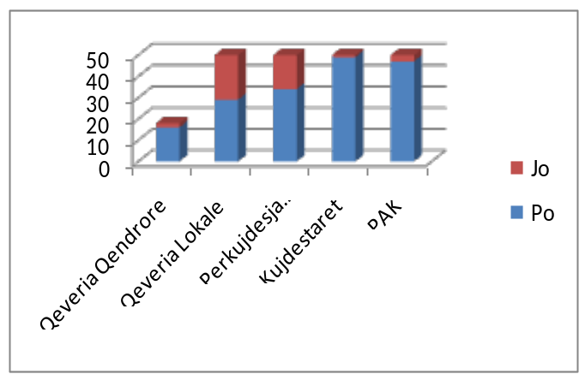Ne pyetjen se cili institucion duhet të merret me PAK, përgjigjët e qeverisë qendrore dhe lokale ishin të ngjashme. Përderisa ata deklaruan se disa ministri dhe institucione që duhet të merren me PAK, ishin gjithashtu disa përgjigje, që deklaruan se të gjitha institucionet duhet të merren me PAK në fushat përkatëse. Megjithatë, numri personave që u përgjigjen në këtë mënyrë është shumë i vogël. Kujdestarët dhe PAK nuk janë te vetëdijshëm se të gjitha institucionet janë përgjegjëse për sigurimin e mirëqenies se qytetarëve.

Në pyetjen nëse PAK duhet të kenë te drejtën për pune, 16 nga të intervistuarit u përgjigjen pozitivisht. Përgjigja e zyrtarëve të qeverise lokale ishte në atë mënyrë që 29 u përgjigjen pozitivisht, kurse tre prej tyre negativisht. Të tjerët nuk janë përgjigjur në këtë pyetje. 34 nga personeli mjekësor janë përgjigjur pozitivisht, kurse 3 prej tyre u përgjigjen me jo. Ishte po ashtu një numër i të intervistuarve të cilët abstenuan. Ndër kujdestarët, 49 dhanë përgjigje se PAK duhet të u ofrohet mundësia për punësim. Një nga kujdestarët mohoi mundësinë e PAK për punësim. Përgjigja e PAK për punë është gjithashtu pozitive, ku 47 prej tyre e përkrahin këtë koncept. Tre prej tyre nuk donin të përgjigjeshin.
Përkrahja e integrimit të PAK në sistemin edukativ

Përgjigja nga 16 prej zyrtarëve të qeverisë qendrore ishte pozitive, në pyetjen së nëse PAK duhet të jenë në gjendje të marrin vendime për veten e tyre. Nuk kishte gati asnjë mohim në këtë pyetje, vetëm dy prej zyrtarëve abstenuan. Zyrtarët e qeverisë lokale u përgjigjen ndryshe në këtë pyetje. 28 nga zyrtarët u përgjigjen pozitivisht, katër mohuan, dhe gati 20 abstenuan. Përgjigjet nuk treguan një nivel të lartë të vetëdijes për këtë çështje. Përgjigja e personelit mjekësor ishte 34 kundër 3, me përgjigjet pozitive dominante. Shumica e kujdestarëve, me saktësisht 47 prej tyre, u përgjigjen pozitivisht në këtë pyetje, kurse tre prej tyre menduan që PAK nuk duhet të marrin vendime për veten e tyre. Nga PAK, 43 përgjigje ishin pozitive, tre mohime, dhe katër abstenime.

Përgjigja në pyetjen se nëse organet institucionale kanë bërë mjaft për ta lejuar lirinë për lëvizje për PAK ishte e balancuar ndër zyrtarët e qeverisë lokale. Tetë prej tyre patën përgjigje pohuese, kurse shtatë prej tyre mohuan. Nga zyrtarët e qeverisë lokale, përgjigjet ishin 18 pozitive dhe 12 negative. Personeli mjekësor gjithashtu ishin të balancuar në përgjigjet e tyre. Përderisa 16 prej tyre u përgjigjen pozitivisht, 15 prej tyre patën përgjigje negative. Përgjigja e kujdestarëve për këtë pyetje është në mënyrë të konsiderueshme ndryshe, ku vetëm 15 u përgjigjen pozitivisht, dhe 26 prej tyre e mohuan këtë pyetje. Ngjashëm ishin edhe përgjigjet e PAK, megjithëse me të balancuara, më 19 përgjigje pozitive dhe 23 përgjigje negative.

Pyetja tjetër ishte e lidhur me pyetjen e kaluar, ku grupet ishin pyetur se a e dinin ndonjë problem qe po e pengonte lëvizjen e PAK. Përgjigjet e zyrtarëve te qeverisë qendrore dhe lokale ishin të ngjashme, dhe ndryshuan nga deklaratat se nuk kishe asnjë problem, në deklaratat që kishte mungesë të buxhetit për eliminimin e të gjitha pengesave. Disa nga zyrtarët përmenden faktin se vështire që kishin ndonjë qasje në katet më të larta të ndërtesave publike. Personeli mjekësor paraqiti problemin e trotuareve, pengesat në spitale, si probleme që pengonin lëvizjen e PAK.

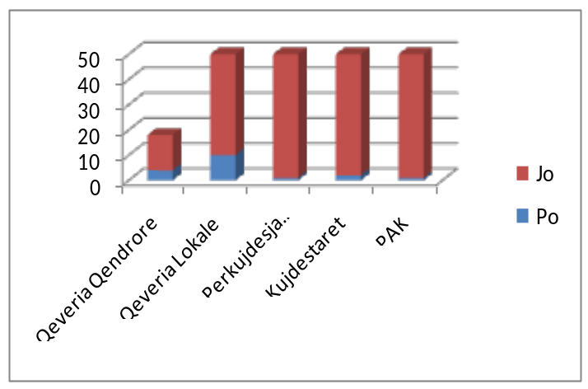Një pyetje tjetër për vetëdijen ishte se nëse institucionet kanë bëre mjaft për sigurimin e drejtave të barabarta për PAK. Çuditërisht, edhe zyrtarët qeveritar pranuan faktin që autoritetet nuk kanë bërë mjaft. Vetëm katër nga zyrtarët e qeverisë qendrore ishin pozitiv për këtë përgjigje, kurse pesë prej tyre kishin përgjigje negative për këtë çështje. Të tjerët abstenuan në këtë përgjigje. Gjithashtu numri i vogël i 10 zyrtarëve të minoriteteve deklaruan se autoritetet kanë bërë mjaft, kurse 23 mohuan këtë fakt. Gjithashtu në këtë grup, kishe zyrtarë që refuzuan të përgjigjen në këtë pyetje. Numri i personelit mjekësor, të cilët mendojnë se institucionet kanë bërë mjaft për sigurimin e të drejtave të barabarta për PAK është shumë i vogël. Vetëm tre prej tyre janë përgjigjur pozitivisht, kurse 30 prej tyre mendojnë që nuk është bërë mjaft lidhur me këtë çështje. Siç pritej, kujdestarët nuk mendojnë që qeveria ka bërë mjaft, dhe vetëm dy u përgjigjen pozitivisht në këtë pyetje, kurse 48 u përgjigjen negativisht. Ngjashëm është gjithashtu mendimi i PAK, ku vetëm një nga të anketuarit u përgjigj pozitivisht, kurse 43 të tjerë mohuan këtë përgjigje.
A kan bere institucionet mjaft per perkrahjen e punesimit te PAK

Numri i vogël i të intervistuarve, të cilët u përgjigjen pozitivisht në pyetjen e mëparshme, u ishte parashtruar pyetja se çfarë kishin bërë autoritetet për sigurimin e të drejtave të barabarta për PAK. Përgjigjet e këtyre pyetjeve ishin të paqarta, me asnjë lidhje konkrete. Zyrtarët e qeverisë qendrore dhe lokale përmenden aprovimin e ligjeve dhe rregullave, numri i vogël i punësimit të PAK në mënyrë të herë pas hershme, dhe mbledhjen e raporteve të statistikave. Stafi mjekësor deklaruan se u japin prioritet PAK për kontrolle të ndryshme. Kujdestarët dhe PAK nuk u përgjigjen në këtë pyetje.

Intervistuesit parashtruan pyetje gjithashtu nëse mendojnë se institucionet duhet të bëjnë me shumë, në mënyrë që të sigurohen të drejtat e barabarta për PAK. Në këtë pyetje, përgjigjet e zyrtarëve të qeverisë qendrore ishin më të pakta dhe volumi i tyre u rrit me kujdestarët dhe PAK. Përderisa zyrtarët e qeverisë qendrore paraqiten disa problem si implementimi i ligjit dhe aprovimi i rregullave te reja, zyrtarët e qeverisë lokale ishin më konkret në përgjigjet e tyre duke përmendur çështje si, instalimi I ashensorëve ne ndërtesat komunale, integrimi I fëmijëve me aftësi te kufizuara ne sistemin e edukimit, gjithashtu trajnimi dhe punësimi i PAK. Personeli mjekësor paraqiti problem si sigurimin e barnave për PAK, trajnimin e stafit për të punuar më PAK, dhe përmirësimin e infrastrukturës për të mundësuar qasjen. Kujdestarët paraqitën më shumë probleme në lidhje me këtë çështje. Ata besojnë se PAK kanë nevojë për më shumë përkrahje për të pasur një jetë të pavarur, të kenë drejta për punësim dhe edukim, përkrahje financiare, socializim dhe edukim gjithëpërfshirës, dhe organizim të aktiviteteve kulturore dhe rekreative për PAK. Problemi që ishte paraqitur nga shumica e kujdestarëve ishte trajtimi I barabartë i PAK. Përgjigjet e PAK përfshijnë të gjitha përgjigjet e përmendura, si qasje, përkrahje, përmirësim i kushteve, shoqërizimi, dhe barazia.
- Implementimi 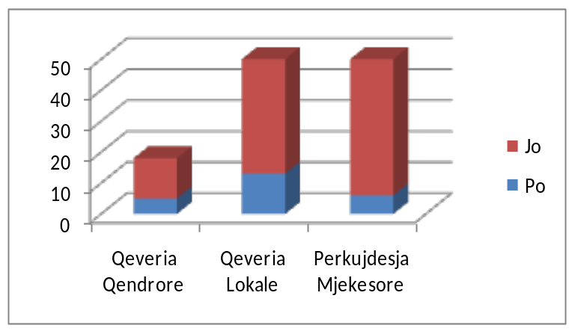

Pyetjet nën këtë kategori nuk u janë parashtruar kujdestarëve dhe PAK.
Pyetja e parë që intervistuesit parashtruan ishte nëse ndonjë PAK është punëtor në institucionin përkatës. Brenda qeverisë qendrore, 12 nga të anketuarit është përgjigjur pozitivisht, kurse tre mohuan këtë pyetje. 22 nga zyrtarët e qeverisë lokale thanë se ka PAK të cilët punojnë në institucionet e tyre. Nëntë prej tyre mohuan këtë fakt. Përgjigjet e personelit mjekësor ishin të balancuara, 15 prej tyre u përgjigjen u përgjigjen pozitivisht, kurse 16 u përgjigjen negativisht. Kur u parashtrua pyetja se sa PAK punojnë në institucione, përgjigjet e zyrtarëve të qeverisë qendrore ishin një dhe/ose dy, zyrtarët lokal nga 1 në 13, dhe personeli mjekësor një.
Në pyetjen se nëse ka ndonjë mekanizëm legal brenda institucioneve të tyre që siguron të drejta të barabarta për PAK, pesë nga zyrtarët e qeverisë qendrore patën përgjigje pozitive, kurse shtatë përgjigje negative. Ky grup i përmendur në ligjin për antidiskriminim, ligji për shëndetësi, dhe disa rregullore si dokumenti për rregullimin e të drejtave të PAK nga brenda. 13 nga zyrtarët e qeverisë lokale pohuan këtë pyetje, kur 14 mohuan atë. Gjithashtu zyrtarët lokal përmenden disa ligje për sigurimin e të drejtave të PAK. Vetëm njëri prej tyre përmendi rregullën komunale si një dokument i brendshëm për sigurimin e të drejtave të barabarta për PAK. Vetëm gjashtë nga personeli mjekësor patën përgjigje pozitive, kurse 19 mohuan këtë pyetje. Personeli mjekësor ishte i paqartë në lidhje me dokumentet e brendshme, duke iu referuar ligjit dhe rregullave për të drejtat e PAK. Në mbështetje të kësaj pyetje, të intervistuarve u është parashtruar pyetja se çfarë bëjnë institucionet për të promovuar dhe inkurajuar zhvillimin e kapaciteteve të PAK. Të intervistuarit e qeverisë qendrore nuk kanë përmendur ndonjë aktivitet konkret, përveç faktit që ata kanë të drejta të plota, sikurse pjesa tjetër e stafit, dhe kanë mundësi të marrin pjesë ne vendim-marrje për detyra të ndryshme. Përgjigjet e tjera ishin më te paqarta, si për shembull, ata marrin përkrahje morale dhe institucionale, nuk ka asnjë diskriminim dhe prioritet në përzgjedhje. Zyrtarët e qeverisjes lokale përmenden përfshirjen e PAK në projekte të ndryshme pa hyrë në shumë detaje për to. Përgjigjet tjera ishin konfuze sepse u përmend furnizimi i klasave në shkolla me pajisje dhe trajnime të ndryshme. Personeli mjekësor nuk kishe asnjë përgjigje në lidhje më këtë pyetje.
- Komentet
Të intervistuarve u ishte kërkuar të japin komente për gjithçka që ata mendojnë që vlen të thuhen, dhe intervistuesit nuk i kishin parashtruar ato pyetje. Zyrtarët e qeverisë qendrore komentuan se PAK nuk duhet të shihen si barrë, por si vlerë e shtetit, rritjen e përqindjes se punësimit të PAK në institucione, miratimi i një ligji për PAK në nivel qeveritar, dhe rritjen e mundësisë për lëvizje për PAK. Zyrtarët e qeverisë lokale sugjeruan që qeveria lokale duhet të këtë një rol proaktiv në lidhje me PAK. Personeli mjekësor komentoi se ligjet që merren me PAK duhet të implementohen në masë të plotë, dhe të siguroj kushte për një jetë me dinjitet. Ata gjithashtu sugjeruan se qeveria duhet të siguroj barnat, të rregulloj infrastrukturën, dhe të miratoj ligjet për siguri shëndetësore. Kujdestarët komentuan për mungesën e punësimit dhe mundësive për PAK, dhe kërkuan një përkujdesje special për të gjitha kategoritë e PAK. Ata gjithashtu deklaruan se shërbimet sociale për PAK duhet të përmirësohen, veçanërisht përmes rritjes së përkrahjes financiare. Më shumë se gjysma e PAK përmenden përkrahjen financiare si një çështje të rëndësishme, gjithashtu përmenden organizimin e sporteve dhe aktiviteteve si një mundësi ose përmirësim i kushteve jetësore.

